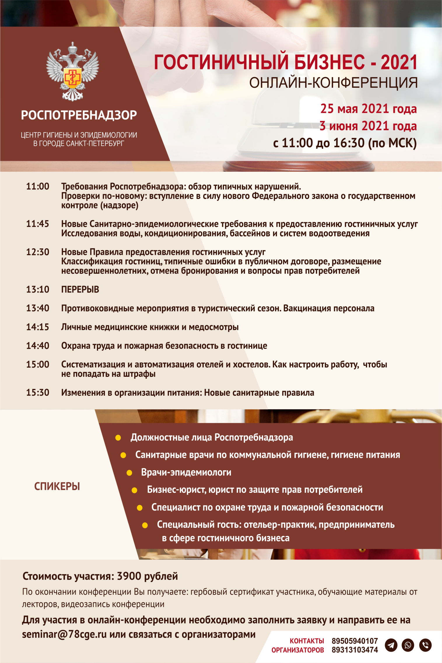
Уважаемый руководитель!

25 мая и 03 июня 2021 года Федеральное бюджетное учреждение здравоохранения «Центр гигиены и эпидемиологии в городе Санкт-Петербург» Федеральной службы по надзору в сфере защиты прав потребителей и благополучия человека (Роспотребнадзор) проводит онлайн-конференции для гостиниц, отелей, хостелов и других средств размещения: «Гостиничный бизнес – 2021».
Мероприятие проводится в связи с изменениями законодательства и в целях профилактики правонарушений в сфере гостиничного бизнеса.
В 2021 году вступили в действие новые Санитарные правила, Правила оказания гостиничных услуг, в скором времени начнет действовать новый Федеральный закон о государственном контроле (надзоре) (N 248-ФЗ).
На нашем мероприятии все участники будут за один день проинформированы об изменениях законодательства, смогут задать вопросы, получат полезную информацию и обучающие материалы для своих работников.

По итогам конференции предприятие получает электронный гербовый сертификат участника и видеозапись мероприятия.
Стоимость участия: 3 900 рублей (подключение до трех человек от предприятия).
Для записи на конференцию необходимо заполнить заявку (во вложении) и отправить на почту: seminar@78cge.ru

По всем вопросам можно обращаться в Отдел образовательных услуг Федерального бюджетного учреждения здравоохранения «Центр гигиены и эпидемиологии в городе Санкт-Петербург» Роспотребнадзора, телефоны для связи: +7 (950) 594-01-07; +7 (931) 310-34-74.

Заполненную заявку направлять на seminar@78cge.ru  Мы отправим договор и счет на оплату  По всем организационным вопросам:  +7 (950) 594-01-07  +7 (931) 310-34-74  seminar@78cge.ru  По вопросам оформления договора, счета и закрывающих документов:  +7 (812) 312-53-15  fin@78cge.ru | Федеральное бюджетное учреждение здравоохранения  «Центр гигиены и эпидемиологии  в городе Санкт-Петербург»  Роспотребнадзора

ЗАЯВКА
на участие в конференции

Прошу заключить договор на услугу: участие в онлайн–конференции «Гостиничный бизнес – 2021». Стоимость участия 3900 рублей.
Дата участия: 25 мая или 03 июня (укажите любую удобную дату, состав лекторов не меняется)

________________________________________________________________________
Сертификат участника прошу выдать (укажите наименование юридического лица или ФИО по вашему выбору)

________________________________________________________________________

Ваше ФИО/Наименование юридического лица/ИП:
Ваш адрес для корреспонденции:
(заполняется физ. и юр. лицами)
Ваш ИНН (заполняется только юр. лицами):
Ваш телефон:
Ваша электронная почта (на эту почту будет отправлен счет и договор):
Электронные почты, которым необходимо предоставить доступ к конференции (не более 3 почт)

